1. 登录anaconda软件可能卡在initing：断网进入就好了，因为需要加载广告。
2. 加源： pip install 模块名称（前面有个空格）-i <https://pypi.tuna.tsinghua.edu.cn/simple>

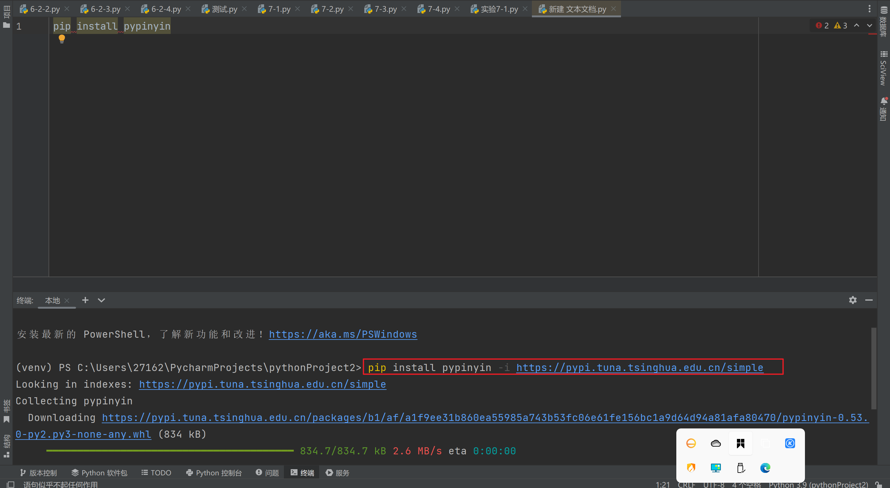

（清华源） 更新pip：python -m pip install --upgrade pip

1. 编辑配置：脚本路径要到哪一个具体的文件，解释器要3.9

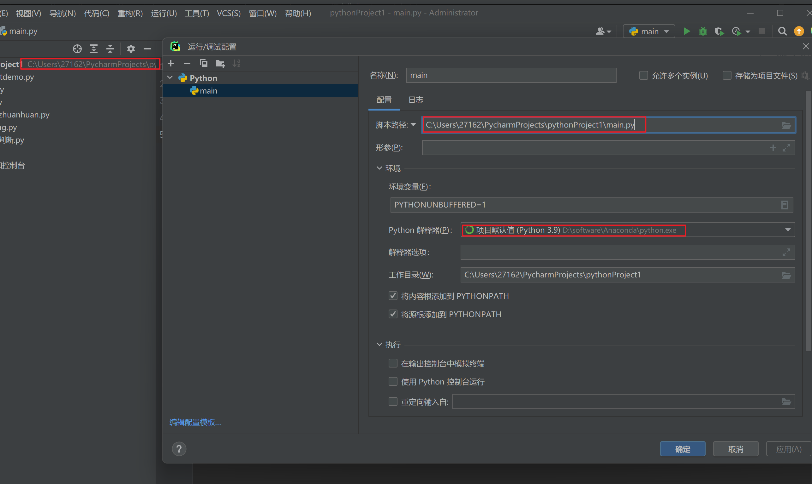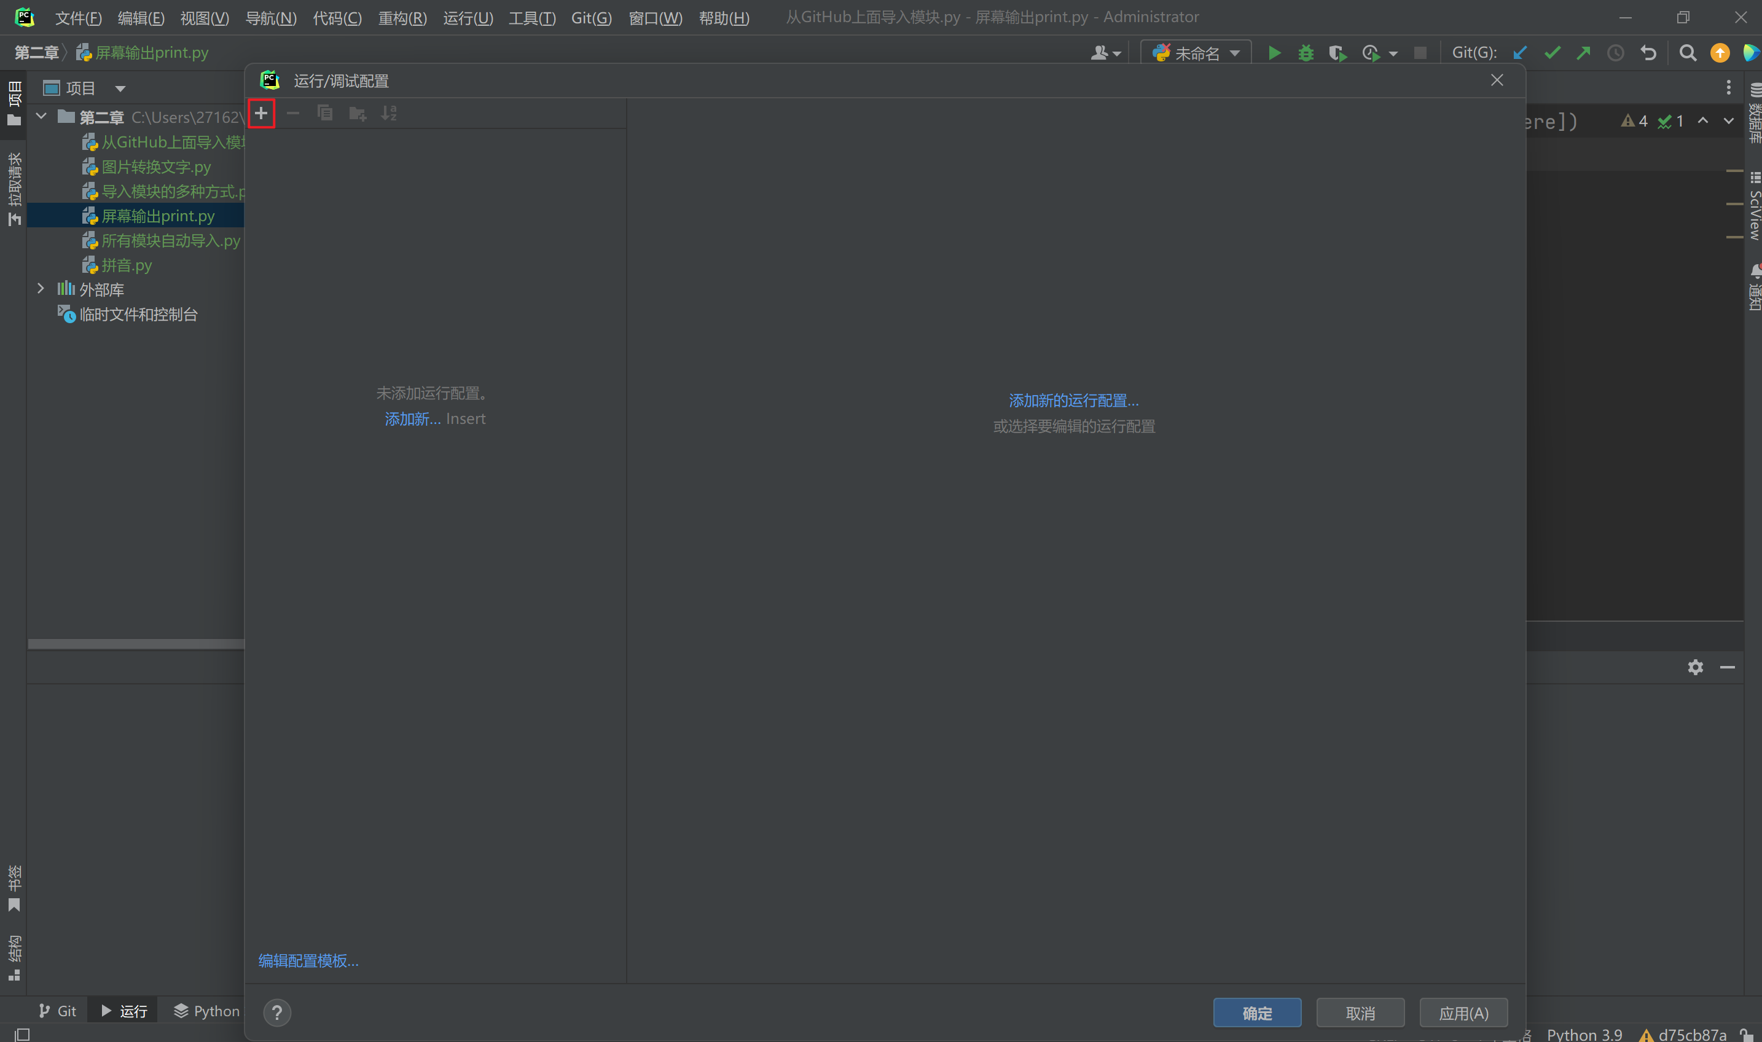

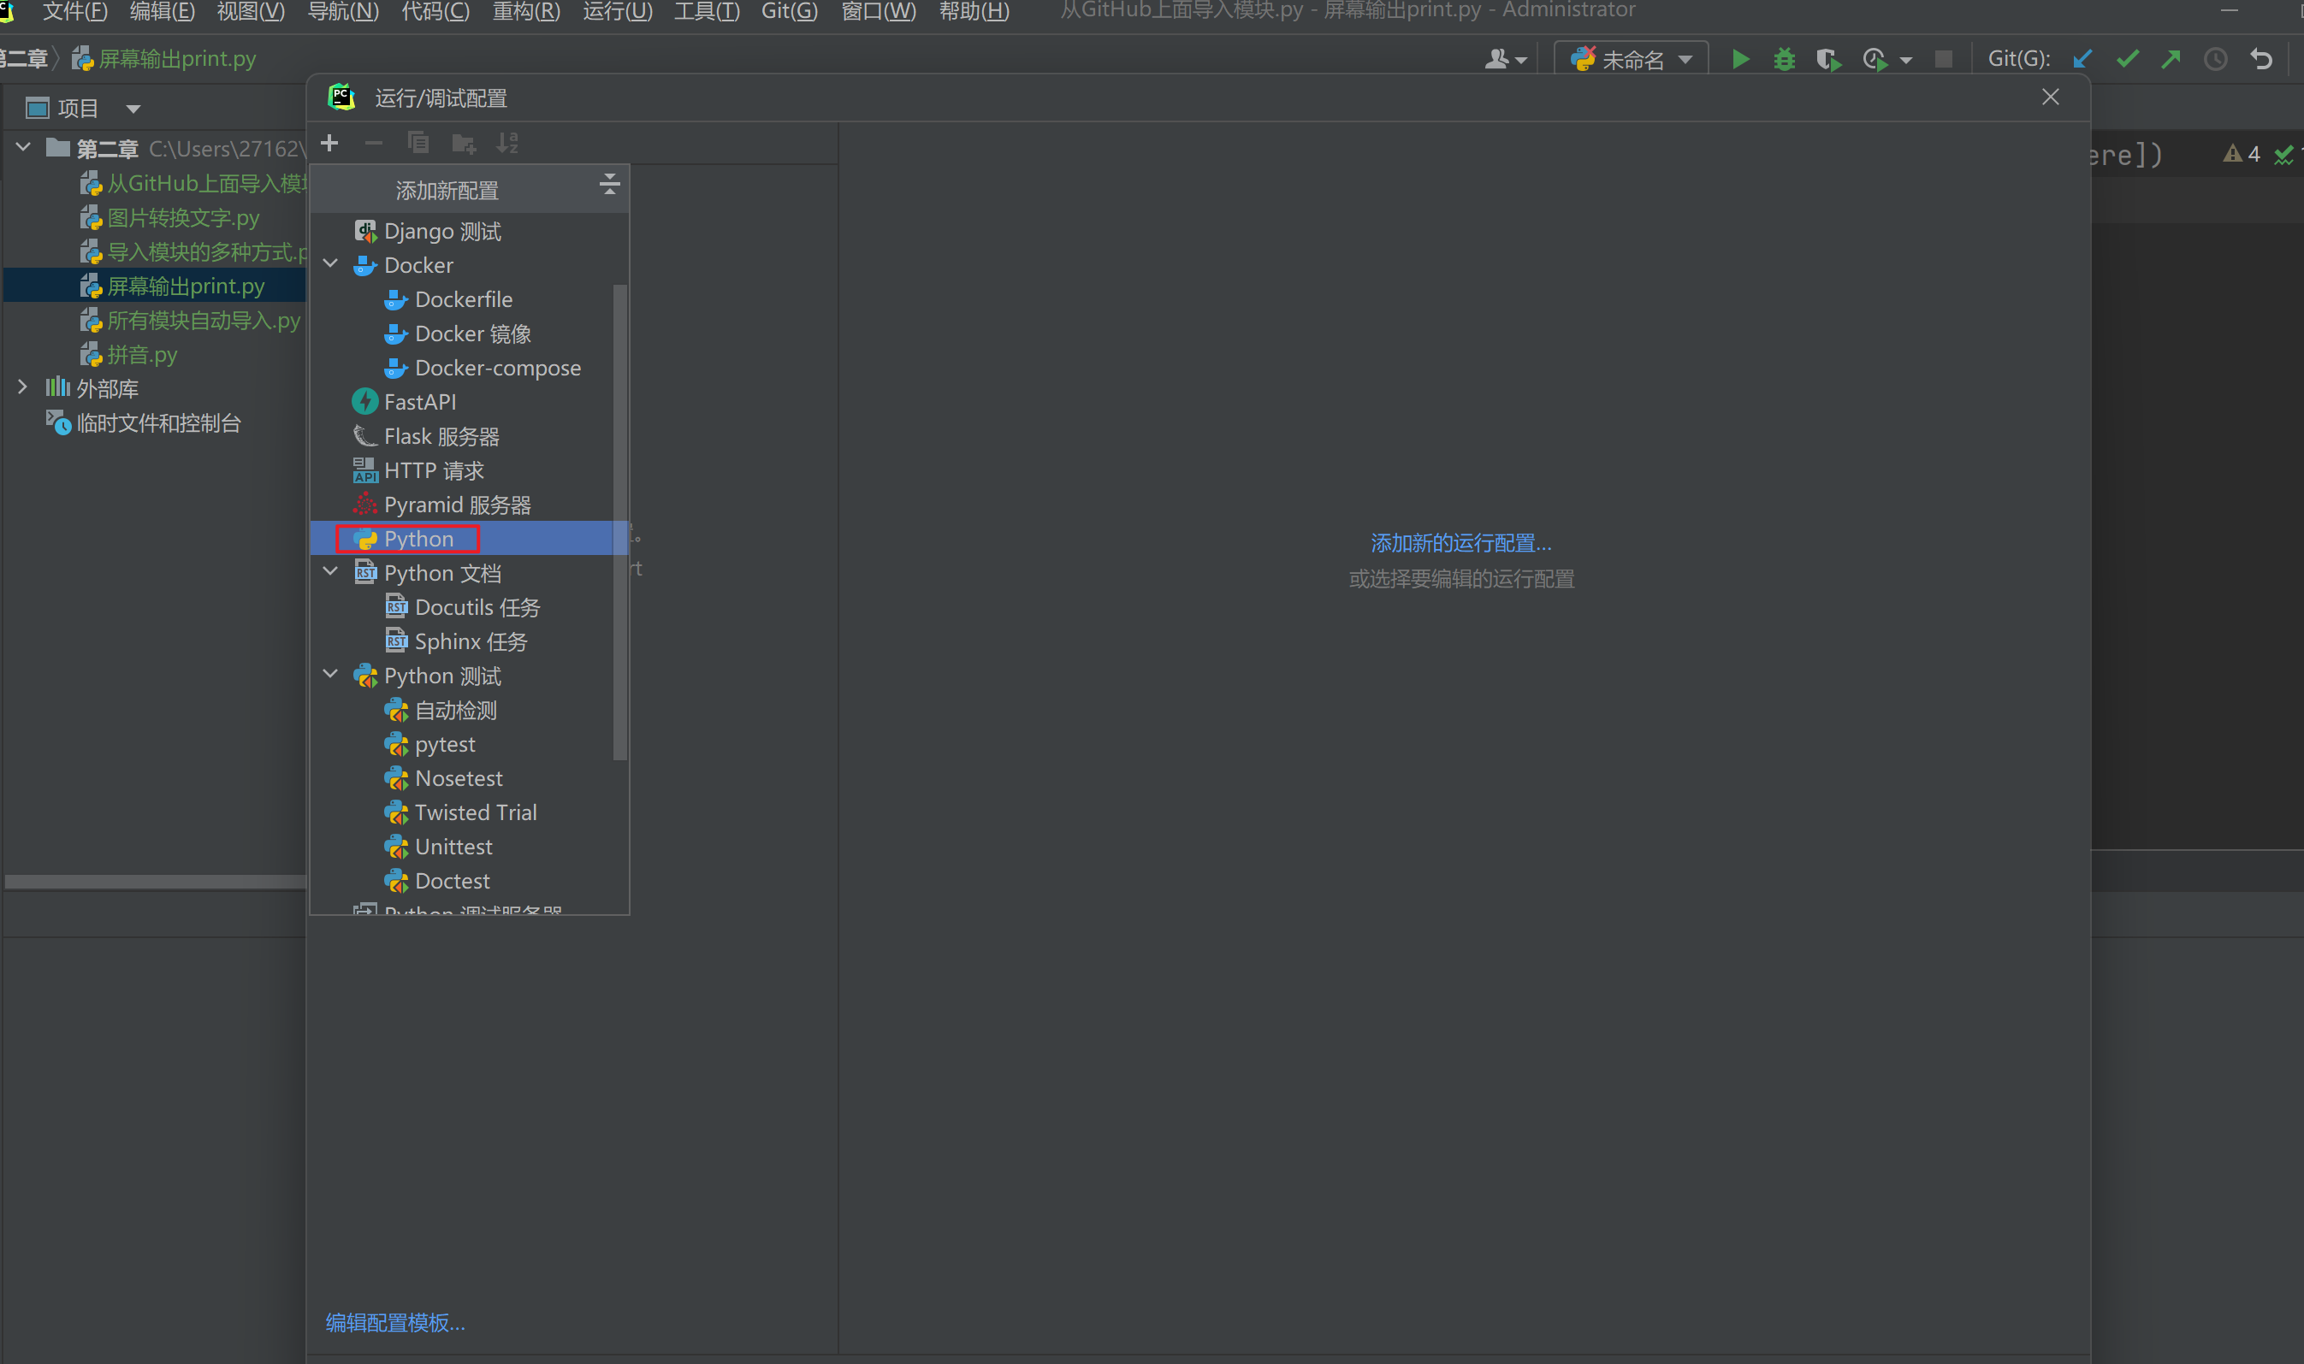

## from pyforest import *,可能没有那个模块,用下面

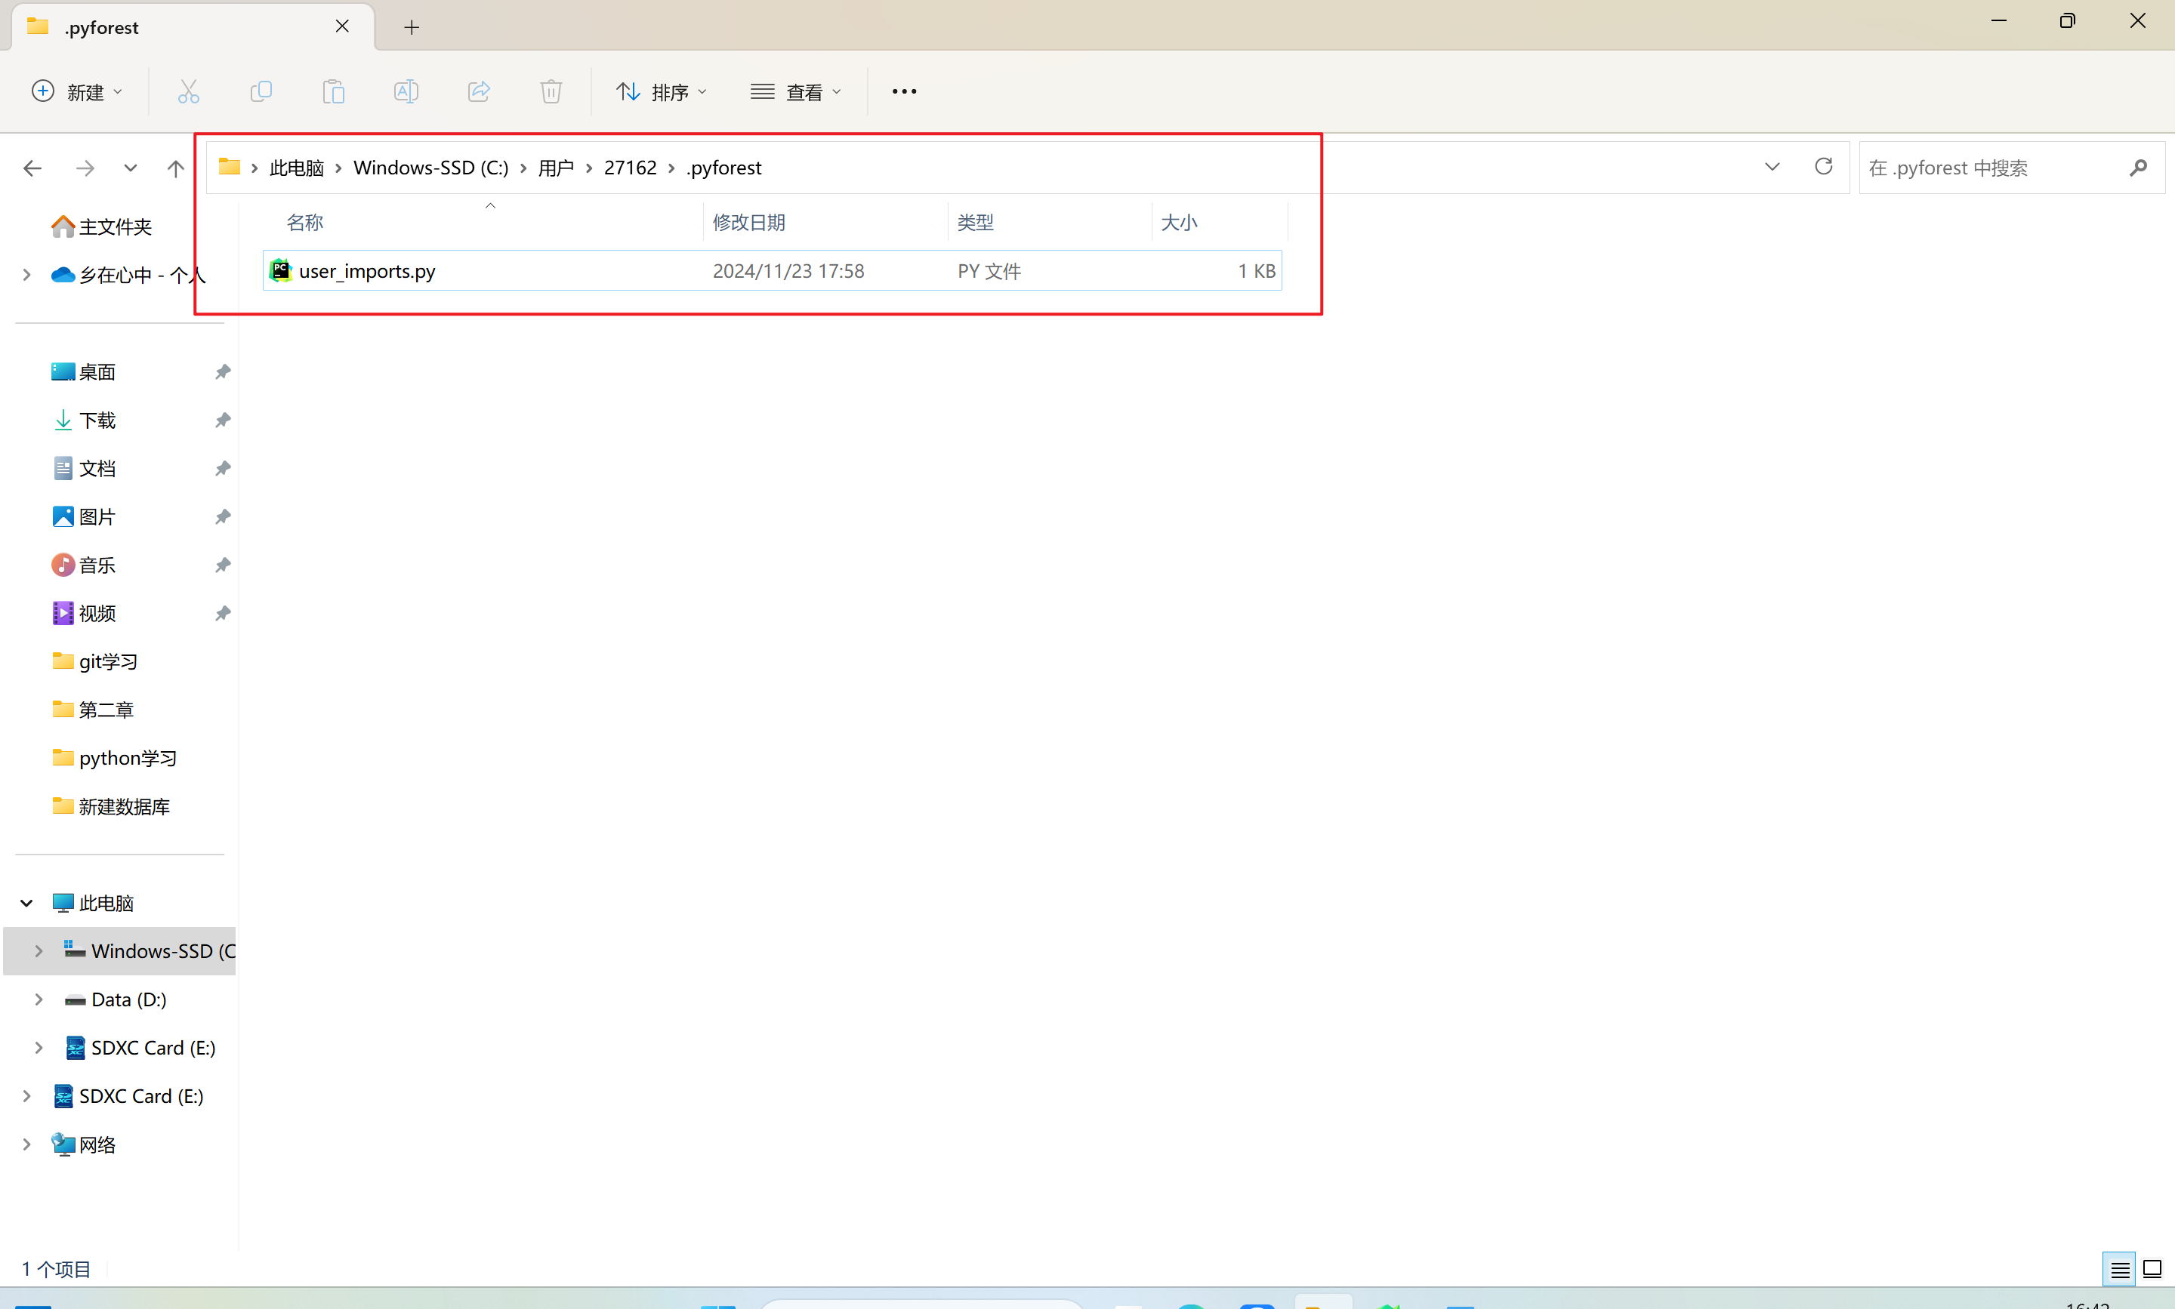

## pycharm每次新建项目都要重新安装一些第三方库解决办法

<https://cloud.tencent.com/developer/article/2086554> **如果你安装的库都是通过pip安装到site-packages里面的话，其实可以继承一下就可以了（但是好像还是太少）**

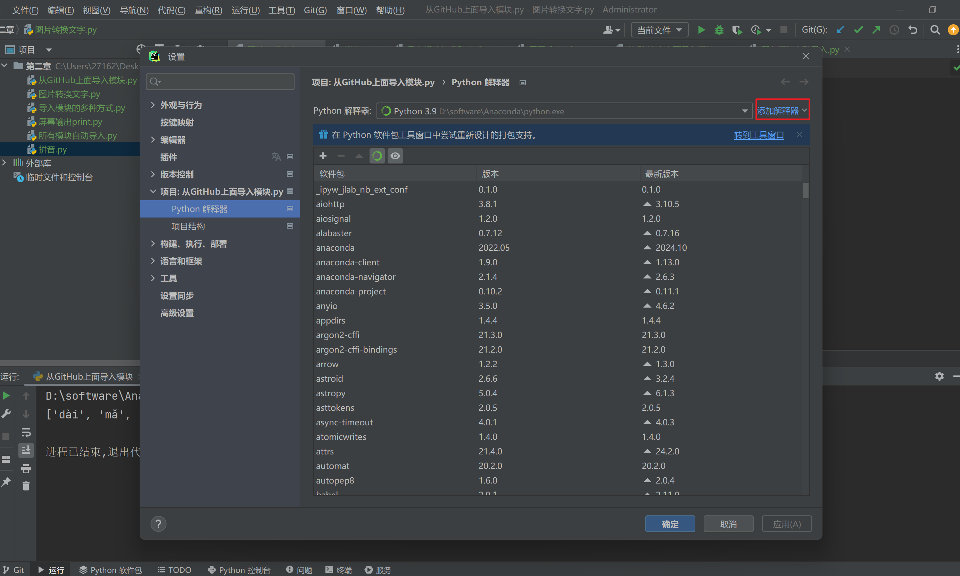

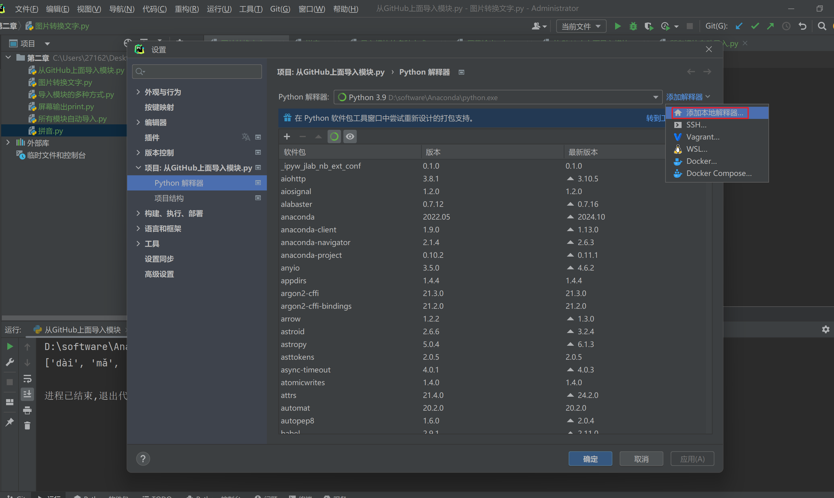

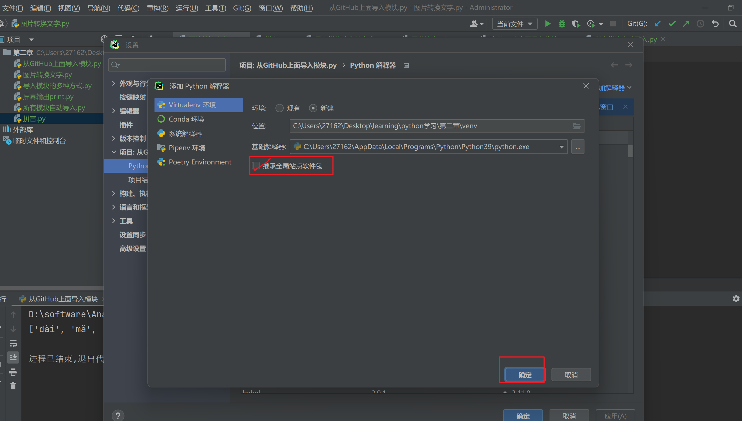

还是自带的这个吧py3.9

